Roteiro de conexão para a VPN SSL FortiGate

A partir de sábado, 13/12/2025, a conexão com a VPN da MicroUniverso mudou e não será possível conectá-la usando cliente NetExtender da Sonicwall, que deve ser desinstalado. Antes, no entanto, visite as configurações atuais (conforme o roteiro a seguir), copie o seu nome de usuário e salve em algum local que seja fácil de recuperar, pois ele será mantido. A senhas, no entanto, serão alteradas. Se, no momento em que você ler este roteiro, ainda não tiver recebido uma nova senha de conexão para o seu usuário, você poderá usar uma senha padrão temporária, informada via Discord. No entanto, uma vez definida a sua nova senha, não será mais possível usar a temporária.

Onde verificar o seu nome de usuário na conexão atual:
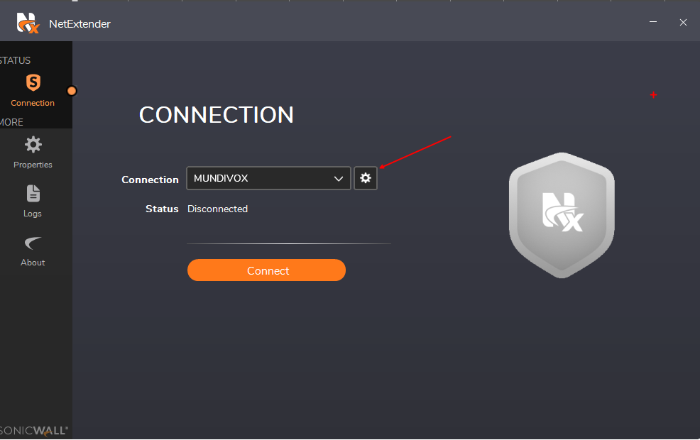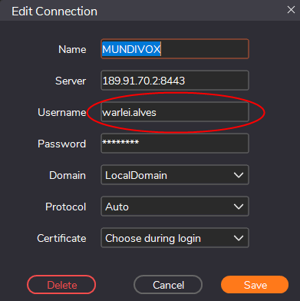

Este é o guia básico para estabelecer a conexão com o novo serviço de VPN da MicroUniverso.

O Cliente de conexão FortiGate é similar ao NetExtender e pode ser baixado a partir deste endereço:
http://download.microuniverso.com.br/vpnssl/FortiClientVPNInstaller.exe

Após baixá-lo, execute o aplicativo de instalação.
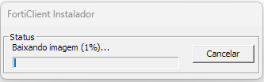

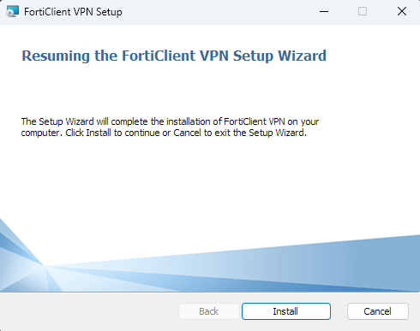

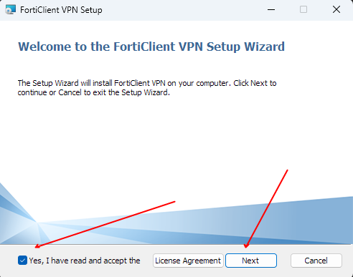

Após concluir a instalação, procure no menu iniciar por um aplicativo de nome “FortiClient VPN” e execute.

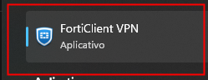

Após iniciar o aplicativo de conexão, proceda como no roteiro a seguir, substituindo apenas o nome do usuário pelo seu:
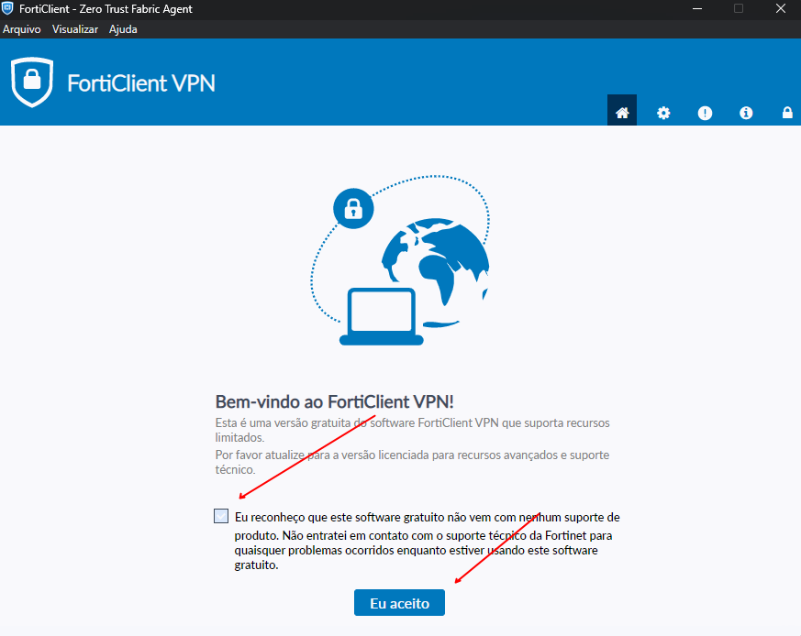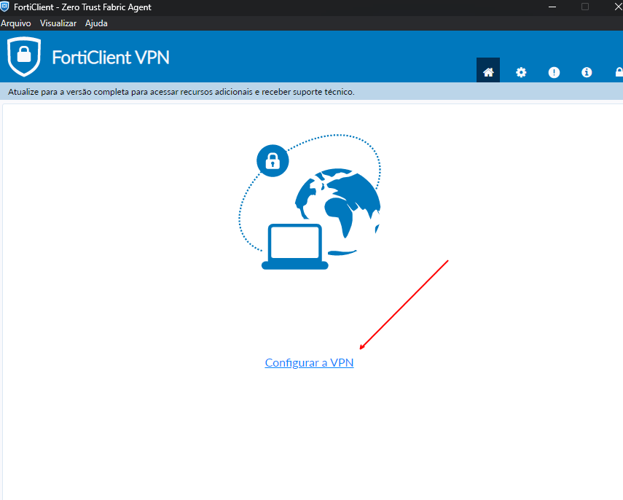

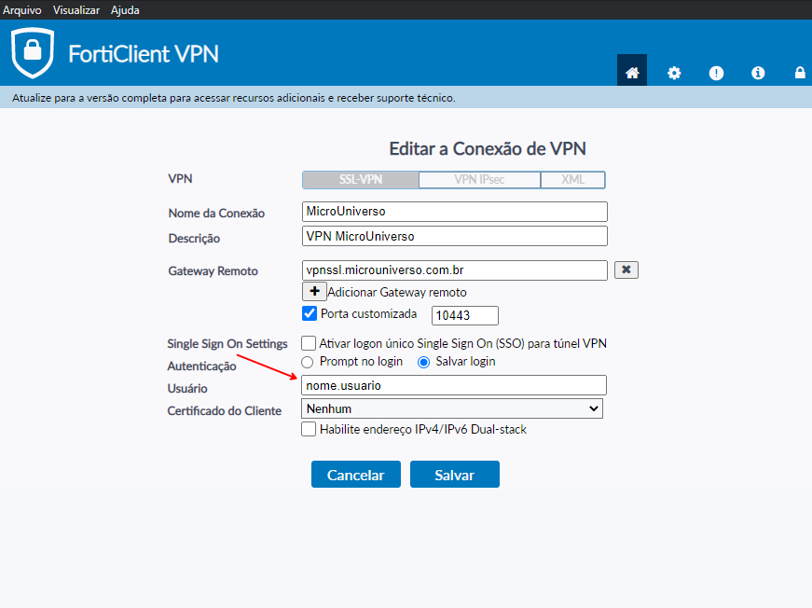
Para facilitar o preenchimento, segue o texto com os valores:
Nome da Conexão: MicroUniverso
Descrição: VPN MicroUniverso
Gateway Remoto: vpnssl.microuniverso.com.br
Porta customizada: 10443

Após preencher, salve a configuração de conexão.
Pronto! Na tela após o salvamento você visualizará os dados básicos: Conexão, Login e senha. Preencha com a sua senha ou senha temporária (se houver) e clique em conectar.

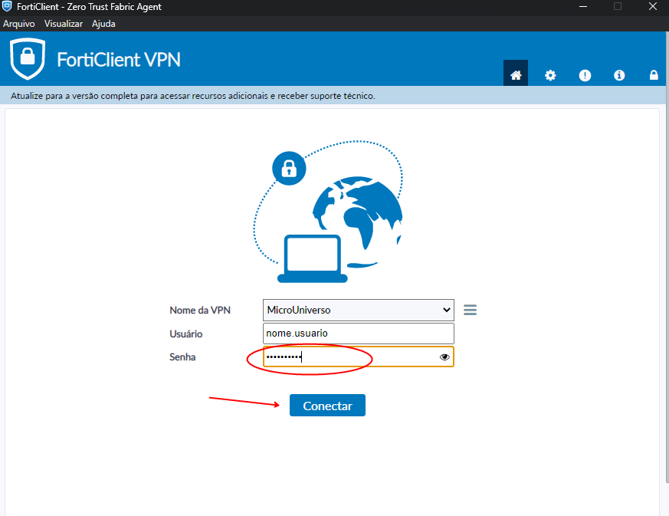
Sempre que você conectar ele solicitará o aceite do certificado FortiGate (janela a seguir), caso você não o instale. Portanto, sugiro que você instale na primeira oportunidade para que o alerta com o pedido de confirmação não se repita.
Segue o roteiro de instalação do certificado:
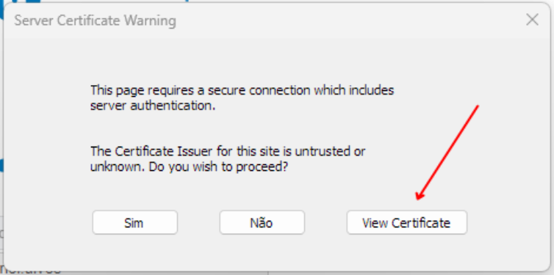
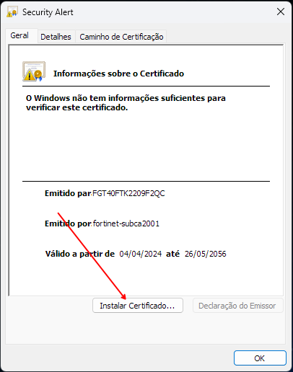
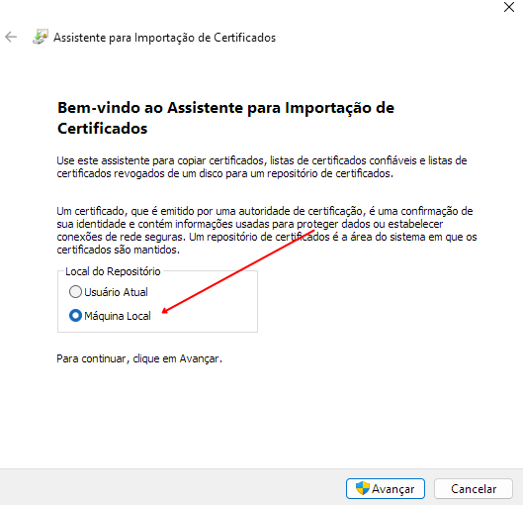
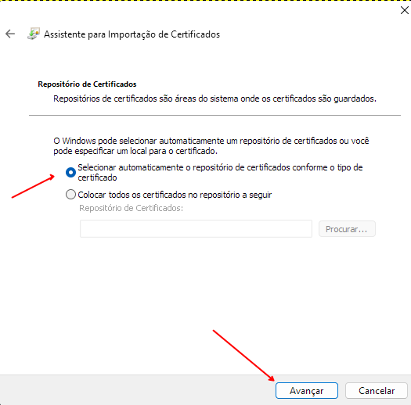

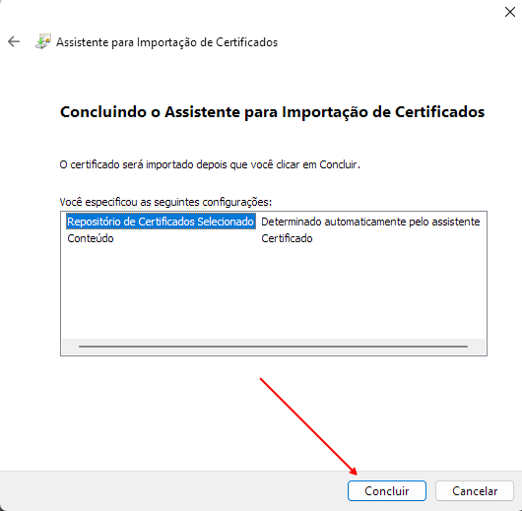

Atenção para a janela de confirmação que pode surgir sobreposta pela de aceite. Se precisar mova a janela de aceite para visualizar a de confirmação. Em seguida, clique em “OK”.

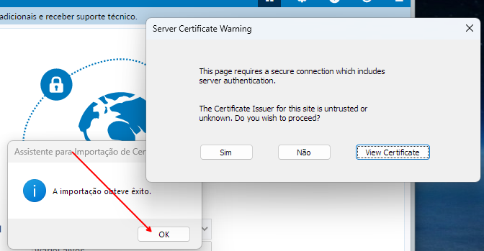

Por fim, clique em “OK” na janela de instalação do certificado e, em seguida, “Sim” na janela de aceite.
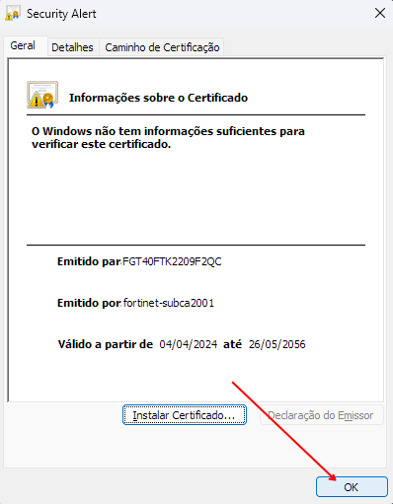
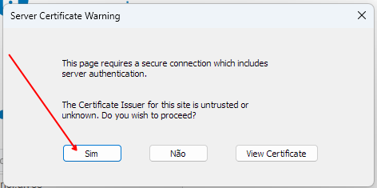

Se tudo correr bem, a conexão deverá ser estabelecida.
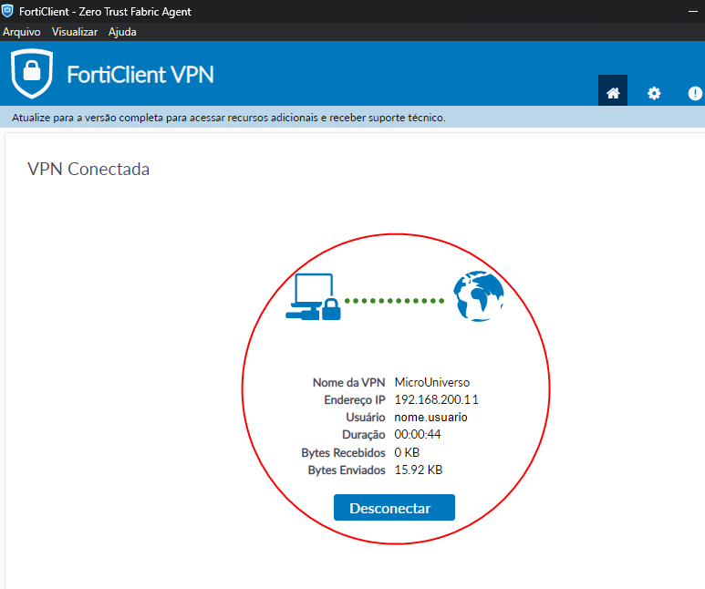

Você pode se certificar de que está conectado acessando o Marte (10.10.10.47), no Windows Explorer.

